**1.** Между населёнными пунк­та­ми А, В, С, D, Е по­стро­е­ны до­ро­ги, про­тяжённость ко­то­рых (в ки­ло­мет­рах) при­ве­де­на в таб­ли­це:

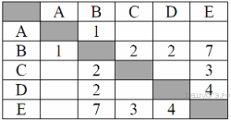

Опре­де­ли­те длину крат­чай­ше­го пути между пунк­та­ми А и E. Пе­ре­дви­гать­ся можно толь­ко по до­ро­гам, про­тяжённость ко­то­рых ука­за­на в таб­ли­це.

 1) 5 2) 6 3) 7 4) 8

**2.** Между населёнными пунк­та­ми А, В, С, D, Е по­стро­е­ны до­ро­ги, про­тяжённость ко­то­рых (в ки­ло­мет­рах) при­ве­де­на в таб­ли­це:

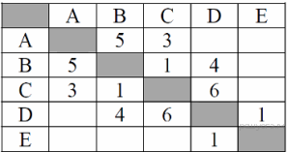

Опре­де­ли­те длину крат­чай­ше­го пути между пунк­та­ми А и E. Пе­ре­дви­гать­ся можно толь­ко по до­ро­гам, про­тяжённость ко­то­рых ука­за­на в таб­ли­це.

 1) 7 2) 8 3) 9 4) 10

**3.** Между населёнными пунк­та­ми А, В, С, D, Е по­стро­е­ны до­ро­ги, про­тяжённость ко­то­рых (в ки­ло­мет­рах) при­ве­де­на в таб­ли­це:

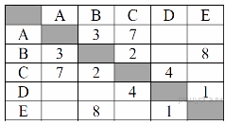

Опре­де­ли­те длину крат­чай­ше­го пути между пунк­та­ми А и E. Пе­ре­дви­гать­ся можно толь­ко по до­ро­гам, про­тяжённость ко­то­рых ука­за­на в таб­ли­це.

 1) 9 2) 10 3) 11 4) 12

**4.** Между населёнными пунк­та­ми А, В, С, D, Е по­стро­е­ны до­ро­ги, про­тяжённость ко­то­рых (в ки­ло­мет­рах) при­ве­де­на в таб­ли­це:

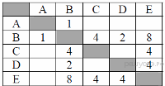

Опре­де­ли­те длину крат­чай­ше­го пути между пунк­та­ми А и E. Пе­ре­дви­гать­ся можно толь­ко по до­ро­гам, про­тяжённость ко­то­рых ука­за­на в таб­ли­це.

 1) 5 2) 6 3) 7 4) 9

**5.** Между населёнными пунк­та­ми А, В, С, D, Е по­стро­е­ны до­ро­ги, про­тяжённость ко­то­рых (в ки­ло­мет­рах) при­ве­де­на в таб­ли­це:

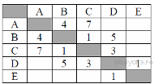

Опре­де­ли­те длину крат­чай­ше­го пути между пунк­та­ми А и E. Пе­ре­дви­гать­ся можно толь­ко по до­ро­гам, про­тяжённость ко­то­рых ука­за­на в таб­ли­це.

 1) 8 2) 9 3) 10 4) 11

**6.** Между населёнными пунк­та­ми А, В, С, D, Е по­стро­е­ны до­ро­ги, про­тяжённость ко­то­рых (в ки­ло­мет­рах) при­ве­де­на в таб­ли­це:

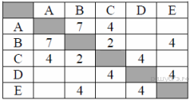

Опре­де­ли­те длину крат­чай­ше­го пути между пунк­та­ми А и E. Пе­ре­дви­гать­ся можно толь­ко по до­ро­гам, про­тяжённость ко­то­рых ука­за­на в таб­ли­це.

 1) 9 2) 10 3) 11 4) 12

**7.** Между населёнными пунк­та­ми А, В, С, D, Е по­стро­е­ны до­ро­ги, про­тяжённость ко­то­рых (в ки­ло­мет­рах) при­ве­де­на в таб­ли­це:

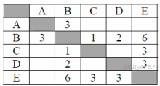

Опре­де­ли­те длину крат­чай­ше­го пути между пунк­та­ми А и E. Пе­ре­дви­гать­ся можно толь­ко по до­ро­гам, про­тяжённость ко­то­рых ука­за­на в таб­ли­це.

 1) 9 2) 8 3) 7 4) 6

**8.** Между населёнными пунк­та­ми А, В, С, D, Е по­стро­е­ны до­ро­ги, про­тяжённость ко­то­рых (в ки­ло­мет­рах) при­ве­де­на в таб­ли­це:

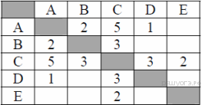

Опре­де­ли­те длину крат­чай­ше­го пути между пунк­та­ми А и E. Пе­ре­дви­гать­ся можно толь­ко по до­ро­гам, про­тяжённость ко­то­рых ука­за­на в таб­ли­це.

 1) 4 2) 5 3) 6 4) 7

**9.** Между населёнными пунк­та­ми А, В, С, D, Е по­стро­е­ны до­ро­ги, про­тяжённость ко­то­рых (в ки­ло­мет­рах) при­ве­де­на в таб­ли­це:

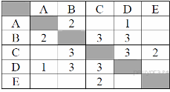

Опре­де­ли­те длину крат­чай­ше­го пути между пунк­та­ми А и E. Пе­ре­дви­гать­ся можно толь­ко по до­ро­гам, про­тяжённость ко­то­рых ука­за­на в таб­ли­це.

 1) 6 2) 7 3) 8 4) 9

**10.** Между населёнными пунк­та­ми А, В, С, D, Е по­стро­е­ны до­ро­ги, про­тяжённость ко­то­рых (в ки­ло­мет­рах) при­ве­де­на в таб­ли­це:

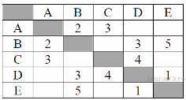

Опре­де­ли­те длину крат­чай­ше­го пути между пунк­та­ми А и E. Пе­ре­дви­гать­ся можно толь­ко по до­ро­гам, про­тяжённость ко­то­рых ука­за­на в таб­ли­це.

 1) 5 2) 6 3) 7 4) 8